Деятельность, предложенная коллективу детей подготовительной к школе группы с применением ИКТ «Чепуха, чепуха – это просто враки», с обыгрыванием малых фольклорных форм.

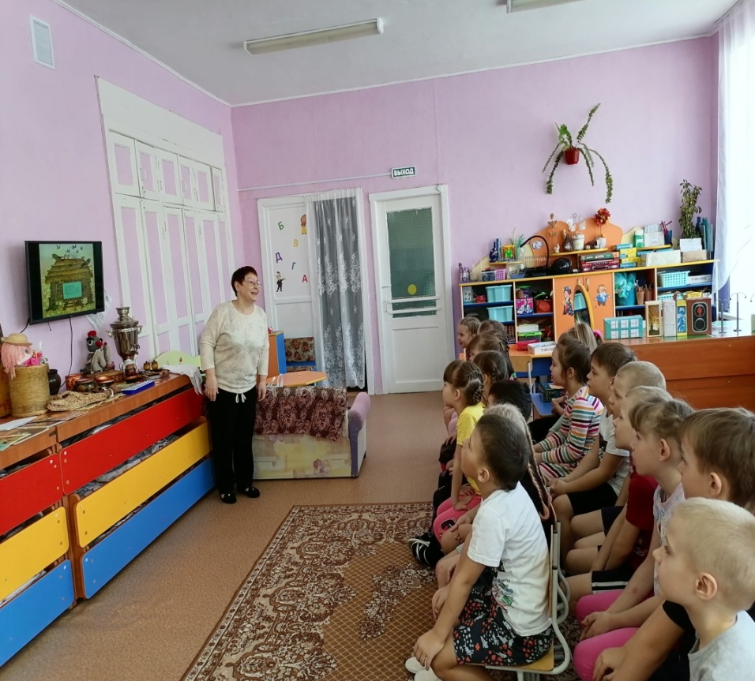

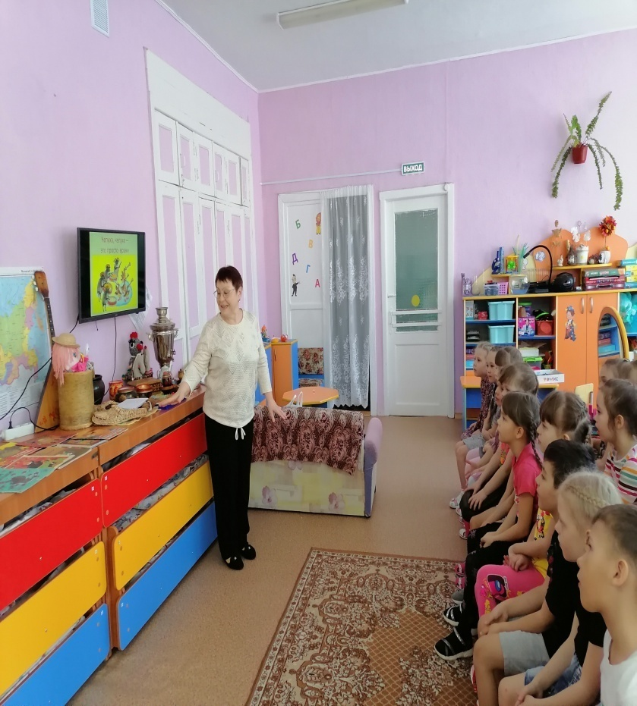

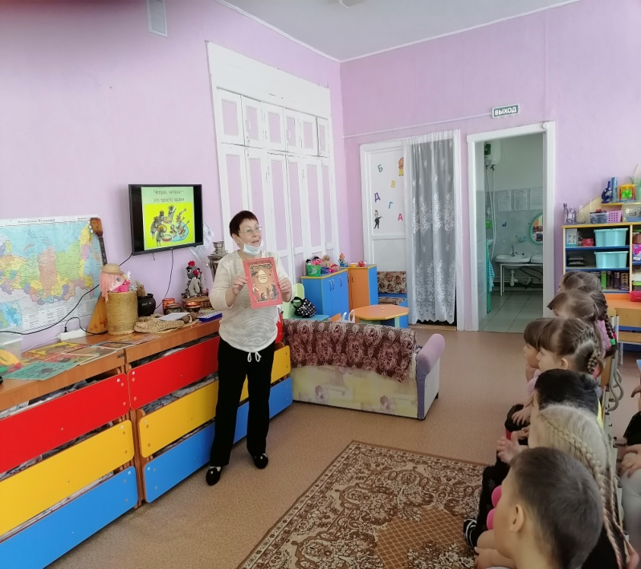

Краткий обзор книжной выставки «Моя любимая книга»; показ презентации «Чепуха, чепуха –это просто враки».

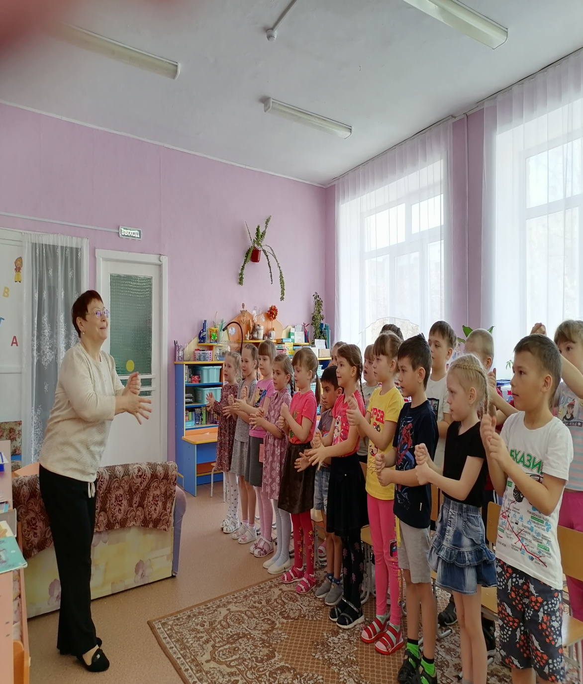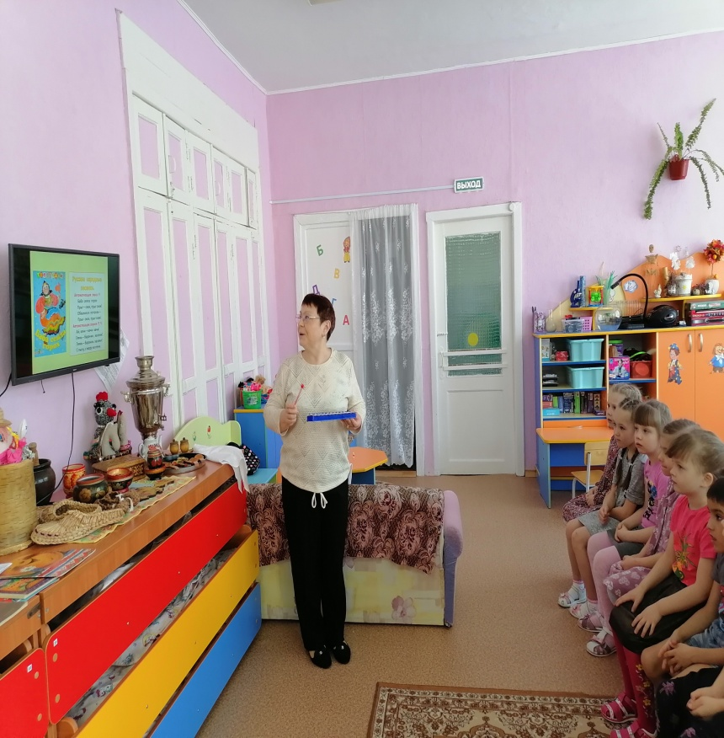

Обыгрывание малых фольклорных форм: песенок, чистоговорок, скороговорок, потешек, приговорок.

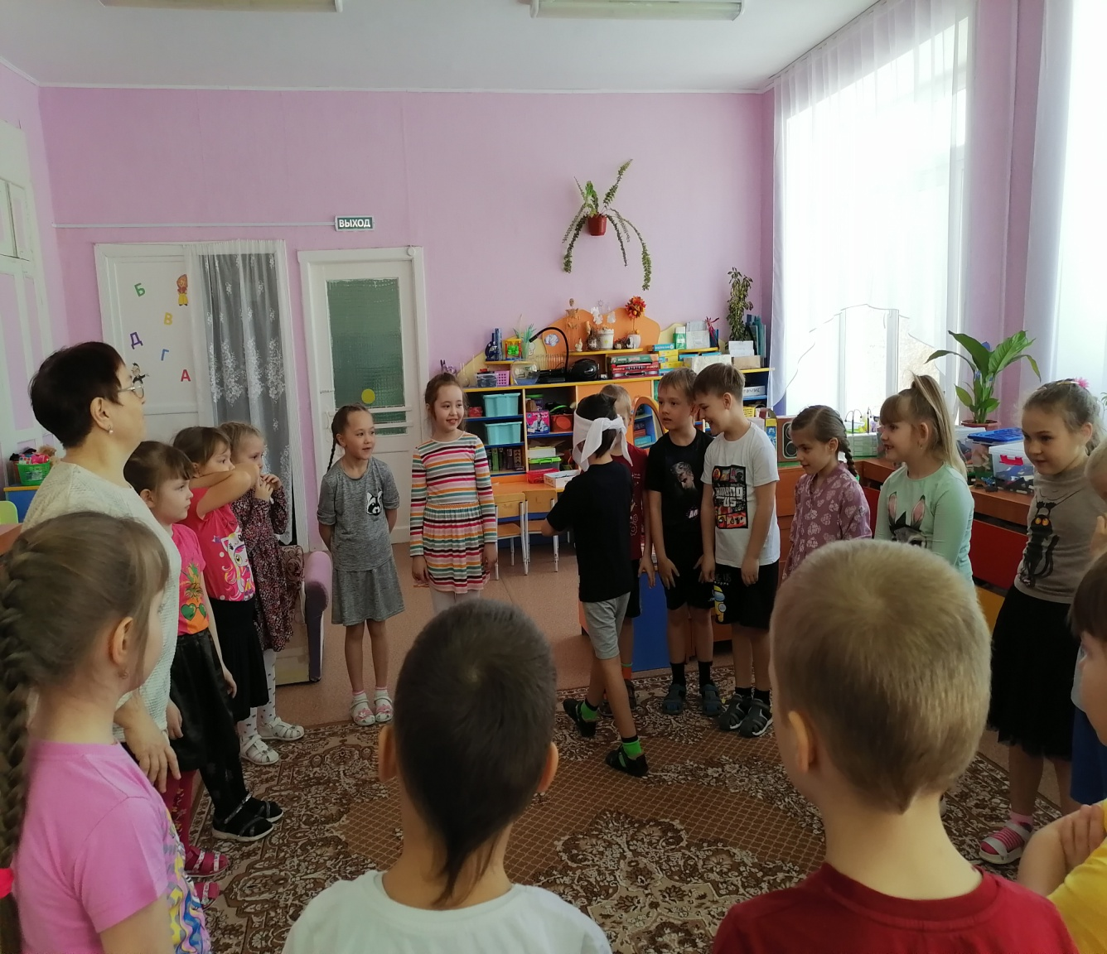

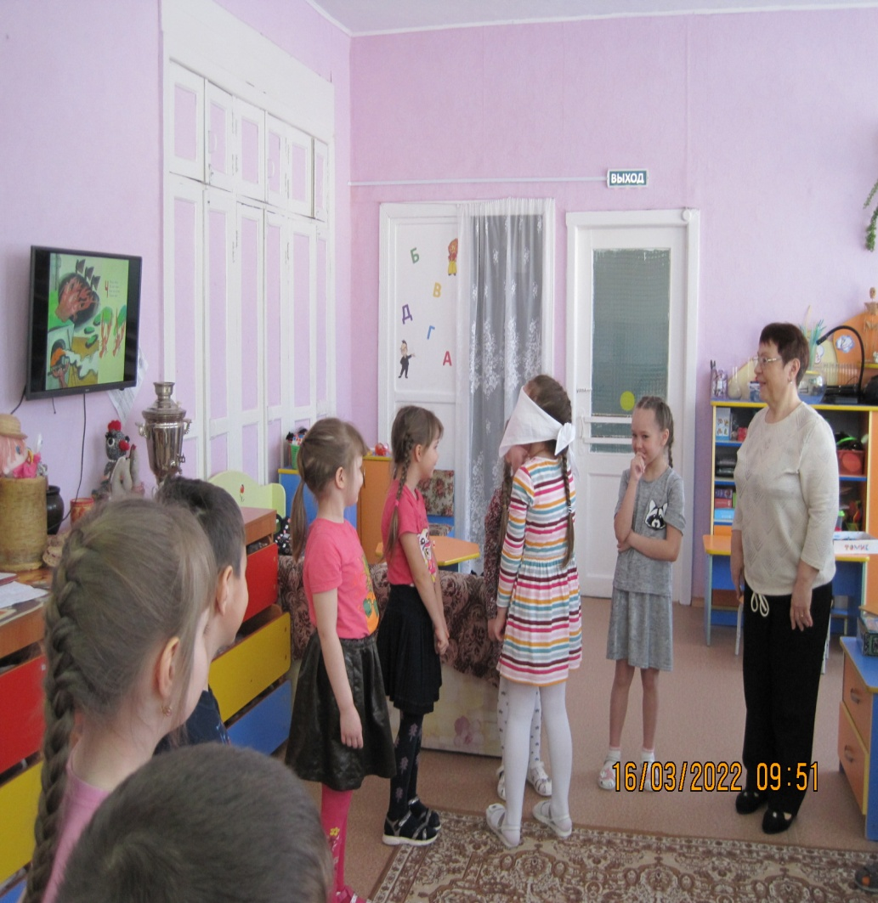

Русская народная игра «Акулина».